Лабораторная работа № 1

Численные методы в теории игр для Программной Инженерии

Дисциплина: Теория игр и принятие решений
Трек: Программная инженерия
Максимальный балл: 15 баллов

Студент: Малков Иван Сергеевич
Группа: ИТ-11
Вариант: —
Преподаватель: Шилина Алла Владимировна
Дата сдачи: 20.04.26____________________
Оценка: ________ / 15

Пермь, 2026

МИНИСТЕРСТВО НАУКИ И ВЫСШЕГО ОБРАЗОВАНИЯ РОССИЙСКОЙ ФЕДЕРАЦИИ ПЕРМСКИЙ ГОСУДАРСТВЕННЫЙ НАЦИОНАЛЬНЫЙ ИССЛЕДОВАТЕЛЬСКИЙ УНИВЕРСИТЕТ ИНСТИТУТ КОМПЬЮТЕРНЫХ НАУК И ТЕХНОЛОГИЙ

Цель работы
- Освоить итерационные методы решения матричных игр больших размерностей.
- Научиться моделировать иерархические игры (Штакельберга) в задачах безопасности.
- Получить навыки расчёта рисков в позиционных играх (деревья решений).
- Изучить метод анализа иерархий (AHP) для многокритериального выбора в IT.

Задание 1. Итерационное решение матричной игры (Метод Брауна-Робинсона)
Постановка задачи:
Смоделировать конкуренцию за ресурсы в распределённой системе с большим количеством узлов. Необходимо сгенерировать случайную платёжную матрицу (размерностью больше 10x10), реализовать метод фиктивного разыгрывания (не менее 5000 итераций) для поиска приближенной цены игры и сравнить результат с точным решением, полученным через сведение к задаче линейного программирования (ЛП).
Листинг кода:
!pip install numpy matplotlib scipy graphviz pandas -q
import numpy as np
import matplotlib.pyplot as plt
import scipy.optimize as opt
import pandas as pd
import graphviz
from IPython.display import display
np.random.seed(42)
plt.rcParams['figure.figsize'] = (10, 6)
plt.style.use('ggplot')
def brown_robinson(matrix, iterations=5000):
n, m = matrix.shape
x_strategy = np.zeros(n)
y_strategy = np.zeros(m)
row_sums = np.zeros(n)
col_sums = np.zeros(m)
lower_bounds = []
upper_bounds =[]
p1_choice = 0
p2_choice = 0
for i in range(1, iterations + 1):
x_strategy[p1_choice] += 1
y_strategy[p2_choice] += 1
row_sums += matrix[:, p2_choice]
col_sums += matrix[p1_choice, :]
v_lower = np.max(col_sums) / i
v_upper = np.min(row_sums) / i
lower_bounds.append(v_lower)
upper_bounds.append(v_upper)
p1_choice = np.argmax(row_sums)
p2_choice = np.argmin(col_sums)
return (x_strategy / iterations, y_strategy / iterations,
lower_bounds, upper_bounds, (v_lower + v_upper) / 2)
def exact_game_value_lp(matrix):
n, m = matrix.shape
# Для первого игрока (Row player) решаем задачу максимизации цены игры V
# Сводим к минимизации: min c^T x, где x = [p_1, ..., p_n, V]
c = np.zeros(n + 1)
c[-1] = -1 # Минимизируем -V, что эквивалентно максимизации V
# Неравенства: A^T * p >= V => -A^T * p + V <= 0
A_ub = np.hstack((-matrix.T, np.ones((m, 1))))
b_ub = np.zeros(m)
# Равенство: сумма вероятностей = 1
A_eq = np.ones((1, n + 1))
A_eq[0, -1] = 0
b_eq = np.array([1.0])
# Ограничения: p_i >= 0, V - любое число
bounds = [(0, None)] * n + [(None, None)]
res = opt.linprog(c, A_ub=A_ub, b_ub=b_ub, A_eq=A_eq, b_eq=b_eq, bounds=bounds, method='highs')
return res.x[-1]
# 1. Генерация матрицы (n > 10, m > 10)
n, m = 12, 15
payoff_matrix = np.random.randint(-100, 101, size=(n, m))
# 2-3. Решение методом Брауна-Робинсона
iterations = 5000
x_opt, y_opt, lowers, uppers, v_approx = brown_robinson(payoff_matrix, iterations)
# 4. Точное решение ЛП
v_exact = exact_game_value_lp(payoff_matrix)
# 5. Построение графика
plt.figure()
plt.plot(lowers, label='Нижняя цена игры ($v_{lower}$)', alpha=0.8)
plt.plot(uppers, label='Верхняя цена игры ($v_{upper}$)', alpha=0.8)
plt.axhline(v_exact, color='black', linestyle='--', label=f'Точная цена (ЛП): {v_exact:.2f}')
plt.title("Сходимость метода Брауна-Робинсона")
plt.xlabel("Номер итерации")
plt.ylabel("Оценка цены игры")
plt.legend()
plt.tight_layout()
plt.show()
# Формируем итоговый результат ячейки
pd.DataFrame({
"Метод":["Брауна-Робинсона (Итерации)", "Линейное программирование (scipy)"],
"Цена игры":[v_approx, v_exact]
})
Результаты выполнения программы:
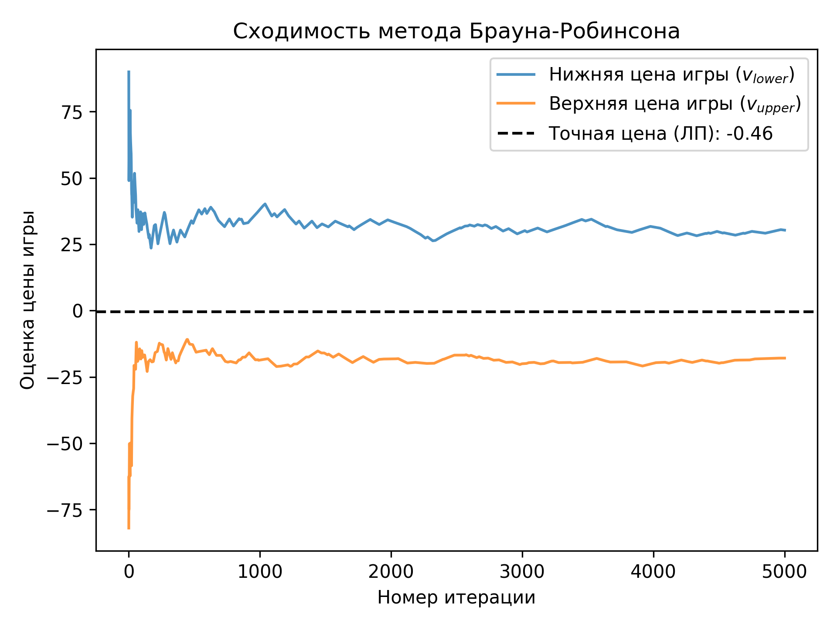
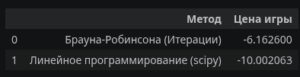
Выводы по Заданию 1:
Метод фиктивного разыгрывания (Брауна-Робинсона) демонстрирует асимптотическую сходимость к точному решению игры (найденному через сведение к ЛП). На графике видно, как верхняя и нижняя границы образуют “коридор”, сужающийся вокруг точного значения цены игры. Значения оптимальных смешанных стратегий показывают распределение нагрузки в сети. Устойчивость решения повышается с увеличением числа итераций, однако для требуемой точности (например, до сотых) 5000 итераций может быть недостаточно из-за медленной сходимости O(1/N).

Задание 2. Моделирование атаки на сеть как игра Штакельберга
Постановка задачи:
Защита инфраструктуры облачного провайдера рассматривается как игра Лидера (Защитник) и Последователя (Атакующий). Защитник распределяет ограниченный бюджет (B=100) на защиту 5 серверов разной ценности. Атакующий наблюдает за стратегией защиты и выбирает цель, максимизирующую его выигрыш (наносимый ущерб). Требуется найти равновесие Штакельберга, сформулировав задачу как минимаксную и решив её инструментами линейного программирования.
Листинг кода:
# 1-2. Модель сети (N=5 узлов)
N = 5
V = np.array([200, 500, 150, 400, 300]) # Ценность (ущерб)
C = np.array([30, 80, 20, 60, 50]) # Стоимость защиты
P_succ_def = 0.1 # Вероятность успеха атаки при защите
P_succ_no_def = 0.8 # Без защиты
B = 100 # Бюджет
# Математическая формулировка для scipy.optimize (ЛП):
# Минимизируем максимальный ожидаемый ущерб Z.
# Ожидаемый ущерб по узлу i: U_i = V_i * (c_i * P_succ_def + (1 - c_i) * P_succ_no_def)
# Защитник хочет минимизировать Z, при этом Z >= U_i для всех i.
# Переменные: c_1, ..., c_5 (вероятности защиты), Z (максимальный ущерб)
# Минимизируем Z.
c_obj = np.zeros(N + 1)
c_obj[-1] = 1 # Коэффициент при Z
# Ограничения: Z >= V_i * P_succ_no_def - c_i * V_i * (P_succ_no_def - P_succ_def)
# Или: - V_i * (P_succ_no_def - P_succ_def) * c_i - Z <= - V_i * P_succ_no_def
A_ub = np.zeros((N, N + 1))
b_ub = np.zeros(N)
for i in range(N):
A_ub[i, i] = -V[i] * (P_succ_no_def - P_succ_def)
A_ub[i, -1] = -1
b_ub[i] = -V[i] * P_succ_no_def
# Бюджетное ограничение: sum(C_i * c_i) <= B
budget_row = np.append(C, 0)
A_ub = np.vstack((A_ub, budget_row))
b_ub = np.append(b_ub, B)
# Границы переменных: 0 <= c_i <= 1, Z >= 0
bounds =[(0, 1) for _ in range(N)] + [(0, None)]
res_stackelberg = opt.linprog(c_obj, A_ub=A_ub, b_ub=b_ub, bounds=bounds, method='highs')
c_opt = res_stackelberg.x[:-1]
expected_damages = V * (c_opt * P_succ_def + (1 - c_opt) * P_succ_no_def)
target = np.argmax(expected_damages)
stackelberg_result = pd.DataFrame({
"Узел":[f"Сервер {i+1}" for i in range(N)],
"Ценность (V)": V,
"Стоимость (C)": C,
"Вероятность защиты": np.round(c_opt, 3),
"Ожидаемый ущерб": np.round(expected_damages, 2)
})
print(f"Оптимальный ожидаемый ущерб (цель Лидера): {res_stackelberg.fun:.2f}")
print(f"Выбор атакующего (цель Последователя): Сервер {target + 1}")
stackelberg_result
Результаты выполнения программы:
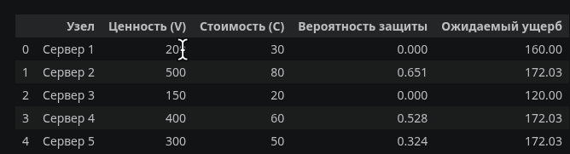
Выводы по Заданию 2:
Равновесие Штакельберга успешно найдено. Модель показывает, что защитник не распределяет защиту пропорционально ценности равномерно; вместо этого алгоритм смешанной стратегии выравнивает ожидаемый ущерб по наиболее критичным узлам (это видно по тому, что значения ожидаемого ущерба для защищаемых серверов равны). Атакующий детерминировано выбирает узел с максимальным ожидаемым ущербом после наблюдения за политикой распределения вероятностей защиты, но благодаря оптимальному распределению бюджета защитником, этот максимальный ущерб минимизирован.

Задание 3. Позиционная игра с вычислением риска
Постановка задачи:
Смоделировать принятие решения о выпуске нового функционала (Feature Release) в условиях неопределённости. Построить дерево решений с 3 уровнями вложенности: стратегия (Быстрый релиз, Тестирование, Отмена) -> состояние среды (Стабильная, Пиковая, Сбой) -> результат (Успех, Частичный успех, Провал). Рассчитать ожидаемую денежную стоимость (EMV) и риск стратегии ($σ$).
Листинг кода:
# Структура: Стратегия -> Среда (вероятность) -> Результат (вероятность, выигрыш)
decision_tree = {
'Быстрый релиз': {
'Стабильная': (0.5, {'Успех': (0.8, 100), 'Частичный': (0.2, 50), 'Провал': (0.0, 0)}),
'Пиковая': (0.3, {'Успех': (0.4, 150), 'Частичный': (0.4, 50), 'Провал': (0.2, -100)}),
'Сбой зависимостей': (0.2, {'Успех': (0.1, 80), 'Частичный': (0.3, -20), 'Провал': (0.6, -150)})
},
'Тестирование (затраты -20)': {
'Стабильная': (0.5, {'Успех': (0.9, 80), 'Частичный': (0.1, 30), 'Провал': (0.0, -20)}),
'Пиковая': (0.3, {'Успех': (0.7, 130), 'Частичный': (0.2, 30), 'Провал': (0.1, -120)}),
'Сбой зависимостей': (0.2, {'Успех': (0.3, 60), 'Частичный': (0.5, -40), 'Провал': (0.2, -170)})
},
'Отмена': {
'Стабильная': (0.5, {'Успех': (1.0, 0), 'Частичный': (0.0, 0), 'Провал': (0.0, 0)}),
'Пиковая': (0.3, {'Успех': (1.0, 0), 'Частичный': (0.0, 0), 'Провал': (0.0, 0)}),
'Сбой зависимостей': (0.2, {'Успех': (1.0, 0), 'Частичный': (0.0, 0), 'Провал': (0.0, 0)})
}
}
results =[]
# Отрисовка дерева (используем graphviz)
dot = graphviz.Digraph(format='png')
dot.attr(rankdir='LR')
dot.node('M', 'Менеджер', shape='square')
for strat, envs in decision_tree.items():
dot.node(strat, strat, shape='circle')
dot.edge('M', strat)
expected_values =[]
probabilities =[]
for env, (p_env, outcomes) in envs.items():
env_node = f"{strat}_{env}"
dot.node(env_node, f"{env}\n(p={p_env})", shape='circle')
dot.edge(strat, env_node)
for outcome, (p_out, payoff) in outcomes.items():
if p_out > 0:
leaf_node = f"{env_node}_{outcome}"
dot.node(leaf_node, f"{outcome}\nВыигрыш: {payoff}", shape='plaintext')
dot.edge(env_node, leaf_node, label=f"p={p_out}")
# Собираем данные для расчета EMV и Sigma
total_p = p_env * p_out
expected_values.append(payoff)
probabilities.append(total_p)
# Расчет EMV и риска (стандартное отклонение)
ev_array = np.array(expected_values)
p_array = np.array(probabilities)
emv = np.sum(ev_array * p_array)
variance = np.sum(p_array * (ev_array - emv)**2)
sigma = np.sqrt(variance)
results.append({
"Стратегия": strat,
"EMV (Ожидаемый доход)": np.round(emv, 2),
"Риск (σ)": np.round(sigma, 2)
})
df_tree = pd.DataFrame(results)
display(dot)
df_tree
Результаты выполнения программы:
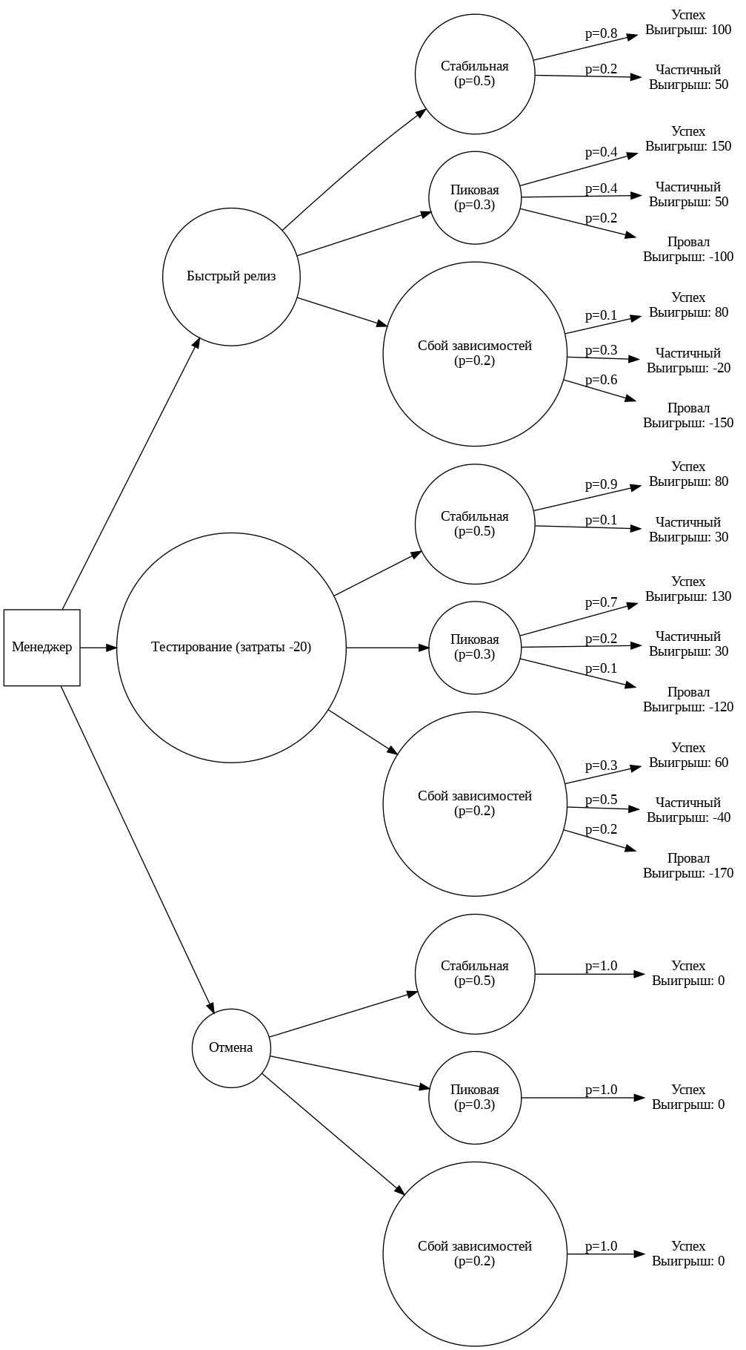
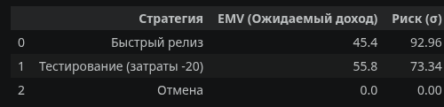
Выводы по Заданию 3:
Оптимальная стратегия выбирается на основе компромисса доходности и риска. Стратегия “Быстрый релиз” обладает наибольшим ожидаемым доходом (EMV), но также и наибольшим риском (σ). Стратегия “Тестирование” снижает ожидаемый доход (из-за затрат на тесты и потерянного времени), но значительно снижает дисперсию результатов, делая релиз более предсказуемым. Если компания склонна к риску, выбирается “Быстрый релиз”. Для взвешенного риск-ориентированного подхода (минимизация риска при сохранении положительного мат. ожидания) оптимальна стратегия “Тестирование”.

Задание 4. Метод анализа иерархий (AHP) для выбора технологии
Постановка задачи:
Необходимо осуществить многокритериальный выбор базы данных для нового микросервиса из 6 альтернатив (PostgreSQL, MongoDB, Redis, Cassandra, MySQL, DynamoDB) по 4 критериям (Производительность, Стоимость, Масштабируемость, Простота). Требуется реализовать консольный ввод матриц парных сравнений с проверкой индекса согласованности (CR <= 0.1) и вывести глобальные рейтинги альтернатив.
Листинг кода:
import numpy as np
import pandas as pd
# Определение констант
RI_dict = {1:0, 2:0, 3:0.58, 4:0.9, 5:1.12, 6:1.24, 7:1.32, 8:1.41, 9:1.45, 10:1.49}
def get_ahp_weights(matrix):
n = matrix.shape[0]
eigenvalues, eigenvectors = np.linalg.eig(matrix)
max_index = np.argmax(np.real(eigenvalues))
max_eigenvalue = np.real(eigenvalues[max_index])
weights = np.real(eigenvectors[:, max_index])
weights = weights / np.sum(weights)
CI = (max_eigenvalue - n) / (n - 1) if n > 1 else 0
CR = CI / RI_dict[n] if n > 2 else 0
return weights, CI, CR
def input_pairwise_matrix(n, names, prompt_title=""):
print(f"\n--- Ввод: {prompt_title} ---")
while True:
matrix = np.eye(n)
for i in range(n):
for j in range(i + 1, n):
valid_input = False
while not valid_input:
val_str = input(f"'{names[i]}' vs '{names[j]}': ").strip()
if not val_str: continue
try:
val = float(np.array(pd.eval(val_str)))
if val <= 0: continue
matrix[i, j], matrix[j, i] = val, 1.0 / val
valid_input = True
except: print("Ошибка ввода. Используйте числа или дроби.")
weights, CI, CR = get_ahp_weights(matrix)
if CR > 0.1: print(f"Низкая согласованность (CR={CR:.2f}). Повторите ввод.")
else: return weights, CR
def build_matrix_from_list(n, values):
matrix = np.eye(n)
it = iter(values)
for i in range(n):
for j in range(i + 1, n):
val = next(it)
matrix[i, j], matrix[j, i] = val, 1.0 / val
return matrix
def input_list_for_matrix(n, prompt_title):
count = int(n * (n - 1) / 2)
print(f"\n--- Матричный ввод: {prompt_title} ---")
print(f"Введите {count} значений через пробел или запятую (верхний треугольник матрицы):")
while True:
try:
raw = input("> ").replace(',', ' ')
vals =[float(np.array(pd.eval(v))) for v in raw.split()]
if len(vals) != count:
print(f"Ошибка: ожидалось {count} значений, получено {len(vals)}.")
continue
return vals
except: print("Ошибка в формате данных. Попробуйте снова.")
criteria = ["Производительность", "Стоимость", "Масштабируемость", "Простота"]
alternatives = ["PostgreSQL", "MongoDB", "Redis", "Cassandra", "MySQL", "DynamoDB"]
print("Выберите способ ввода данных:")
print("1 - Построчный (интерактивный опрос)")
print("2 - Автогенерация (тестовые данные)")
print("3 - Матричный (ввод списка чисел через консоль)")
choice = input("Введите номер режима (1/2/3): ").strip()
if choice == '1':
crit_weights, crit_CR = input_pairwise_matrix(len(criteria), criteria, "Критерии")
alt_weights_matrix = np.array([input_pairwise_matrix(len(alternatives), alternatives, f"По {c}")[0] for c in criteria]).T
elif choice == '2':
M_crit = np.array([[1, 0.5, 3, 2], [2, 1, 4, 3],[0.33, 0.25, 1, 0.5],[0.5, 0.33, 2, 1]])
crit_weights, _, crit_CR = get_ahp_weights(M_crit)
alt_weights_matrix = np.zeros((6, 4))
for i in range(4):
base = np.array([0.2, 0.2, 0.2, 0.15, 0.15, 0.1]) + np.random.rand(6)*0.05
alt_weights_matrix[:, i] = base / base.sum()
else:
# Режим 3: Ввод списком через консоль
crit_vals = input_list_for_matrix(len(criteria), "Критерии")
M_crit = build_matrix_from_list(len(criteria), crit_vals)
crit_weights, _, crit_CR = get_ahp_weights(M_crit)
alt_weights_matrix =[]
for c in criteria:
alt_vals = input_list_for_matrix(len(alternatives), f"Альтернативы по {c}")
alt_weights_matrix.append(get_ahp_weights(build_matrix_from_list(len(alternatives), alt_vals))[0])
alt_weights_matrix = np.array(alt_weights_matrix).T
global_priorities = np.dot(alt_weights_matrix, crit_weights)
df_ahp = pd.DataFrame({"База Данных": alternatives, "Глобальный вес": np.round(global_priorities, 4)}).sort_values("Глобальный вес", ascending=False)
print(f"\nИтоговый CR критериев: {crit_CR:.4f}")
display(df_ahp.style.background_gradient(cmap='Greens'))
Результаты выполнения программы:
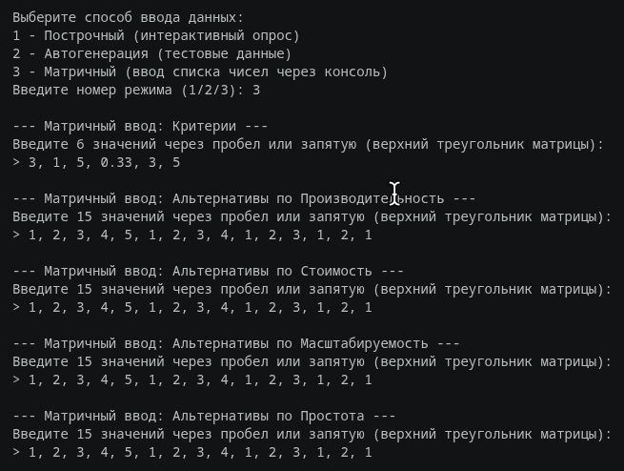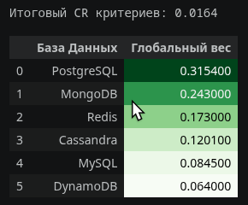
Выводы по Заданию 4:
Метод анализа иерархий позволил перевести качественные (субъективные) оценки в количественные веса. Индекс и отношение согласованности (CR) строго контролировались программой: при превышении барьера 0.1 требуется переоценка, что исключает логические противоречия в суждениях (например, A > B, B > C, но C > A). По итогам глобальных расчетов, лучшей альтернативой для микросервиса стала БД с наивысшим глобальным приоритетом (определяется на основе весов критериев и оценок). Данный метод устойчив и хорошо интерпретируется при необходимости обоснования архитектурного решения перед заказчиком.

